Пути движения инвалидов к местам и рекомендуемые пути передвижения детей по территории
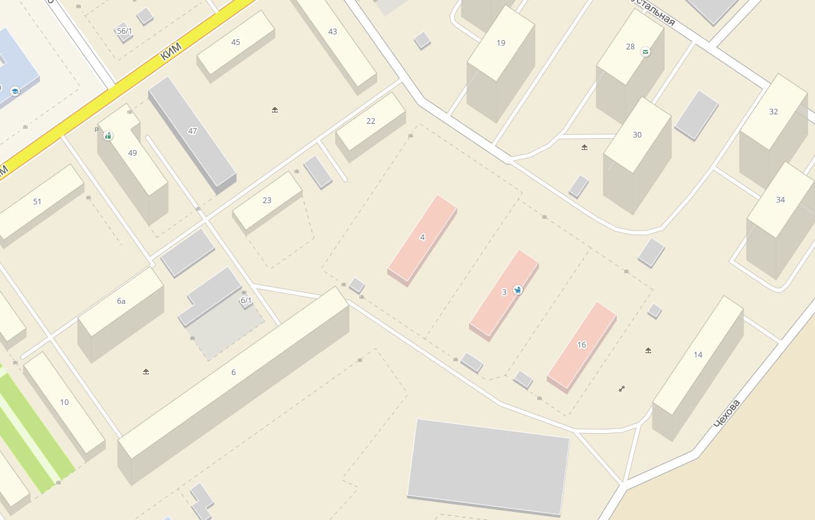ДОУ № 387 (корпус №3)

Движение грузовых транспортных средств по территории ДОУ
Въезд-выезд грузовых транспортных средств
Место входа для инвалида (кнопка)
Движение детей на территории ДОУ

